Circle L EWU C Turnier 6. + 7. April 2013 –
Rekord-Nennungsergebnis!
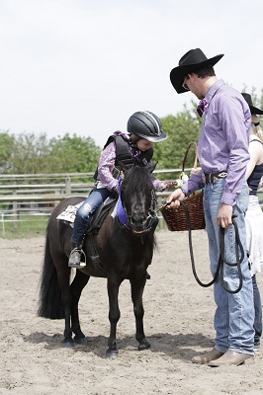
Für das EWU C Turnier am 6. und 7. April auf der Circle L Ranch kann eine überragende Anzahl von Nennungen verzeichnet werden.
Um den Zeitplan für alle Beteiligten im Rahmen zu halten, können für Samstag den 6. April keine Nachnennungen mehr angenommen werden.
Für Sonntag den 7. April können noch einige wenige Starts nachgenannt werden.
Der aktuelle Zeitplan ist ab sofort online!
Weitere Infos unter: Circle L Reitverein Wenden e.V.
www.reitverein-wenden.de, info@reitverein-wenden.de

